Каратузский сельсовет

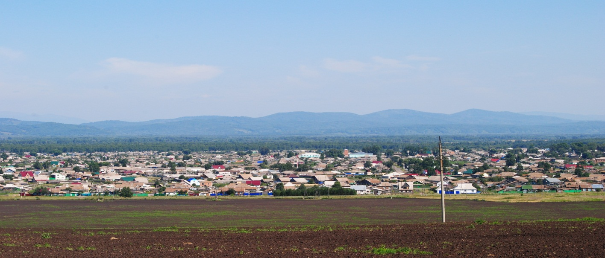

№ 11 (317) от 2 февраля 2021 г.

с. Каратузское

КАРАТУЗСКИЙ СЕЛЬСКИЙ СОВЕТ ДЕПУТАТОВ

РАСПОРЯЖЕНИЕ

29.01.2021г. | с.Каратузское | № 01-Р

Об утверждении графика приема избирателей депутатами Каратузского сельского Совета депутатов VI созыва на 2021год

Руководствуясь статьей 43 Регламента Каратузского сельского Совета депутатов:
1. Утвердить График приема избирателей депутатами Каратузского сельского Совета депутатов VI созыва на 2021год, согласно Приложению.
2. График приема избирателей депутатами Каратузского сельского Совета депутатов VI созыва на 2021год подлежит опубликованию в районной газете «Знамя труда».
3. Контроль за исполнением настоящего распоряжения оставляю за собой.
4. Распоряжение вступает в силу со дня его принятия и подлежит опубликованию в печатном издании органа местного самоуправления Каратузского сельсовета «Каратузский вестник».

Председатель Каратузского
сельского Совета депутатов О.В.Федосеева

Приложение
к Распоряжению Каратузского
сельского Совета депутатов
от 29.01.2021г. № 01-Р
ГРАФИК
приема избирателей депутатами Каратузского сельского совета депутатов VI созыва на 2021 год

№ п/п | № округа | Ф.И.О. | День недели | Время приема | Место (адрес) проведения приема | Телефоны
 | 1 | Блинцов  Евгений Иванович | вторник | 10.00-11.00 | МБУ «Молодежный центр Лидер», с.Каратузское, ул. Ленина, 24, 2 этаж | тел. 2-15-91,  сот. +7 933 325 81 31
 | 1 | Булгакова Ирина Владимировна | пятница | 15.00-16.00 | МБОУ «Каратузская СОШ», 1 корпус, с.Каратузское, ул. Шевченко, 16, кабинет директора | тел. 2-14-76,  сот. +7 902 011 92 71
 | 1 | Гречишкин  Сергей Николаевич | четверг | 11.00-12.00 | МБУК «КС Каратузского района», с.Каратузское, ул. Революционная, 23, второй этаж | тел. 2-16-91,  сот. +7 902 013 56 25
 | 1 | Лабзова  Ксения Александровна | вторник | 14.00-15.00 | ООО «ТеплоВодоКанал», с.Каратузское, ул.Шевченко, д.1 | сот. +7 902 014 66 38
 | 1 | Лепешкин  Валерий Михайлович | среда | 17.00-18.00 | МБОУ «Каратузская СОШ», 3 корпус, с.Каратузское, ул.Пушкина, 10 | тел. 2-15-86  сот. +7 950 964 98 34
 | 2 | Матвеев Игорь Николаевич | среда | 15.00-15.00 | Каратузский филиал Краевого автотранспортного предприятия, с.Каратузское, ул.Горького, 1, (вход со стороны ул.Ленина, 2-й этаж) | сот. +7 902 966 20 80
 | 2 | Сорока Юлия Владимировна | среда | 16.00-17.00 | МБДОУ Детский Сад "Солнышко", с.Каратузское, ул.Кирова, 20, кабинет заведующей | тел. 2 14-84  сот. +7 908 021 85 50
 | 2 | Федосеева  Оксана Владимировна | вторник, четверг | 10.00-12.00 | Администрация Каратузского сельсовета, с.Каратузское, ул.Ленина, 30 | тел. 2-26-51  сот. +7 923 361 88 25
 |  |  | каждая последняя среда месяца | 14.00-16.00 | д.Ср.Кужебар, библиотека
 | 1 | Штукатурова  Наталья Николаевна | четверг | 10.00-11.00 | с.Каратузское, ул.Ленина, 22, 2 этаж | сот. +7 902 980 54 37

КАРАТУЗСКИЙ СЕЛЬСКИЙ СОВЕТ ДЕПУТАТОВ

РАСПОРЯЖЕНИЕ

29.01.2021 | с. Каратузское | № 01-с/с

1. Руководствуясь ст. 21, 24 Устава Каратузского сельсовета, п. 2 ст. 5 Регламента Каратузского сельского Совета депутатов, созвать очередную сессию Каратузского сельского Совета депутатов VI созыва 10 февраля 2021 года в 14.00 часов в актовом зале администрации Каратузского района по адресу: с.Каратузское, ул.Советская, 21, 1 этаж, с предполагаемой повесткой дня сессии:
- О внесении изменений в Положение об оплате труда депутатов, выборных должностных лиц местного самоуправления, осуществляющих свои полномочия на постоянной основе, лиц, замещающих иные муниципальные должности, и муниципальных служащих, утвержденное решением Каратузского сельского Совета депутатов от 03.04.2014г. №22-123.
- О внесении изменений в Порядок размещения на официальном сайте администрации Каратузского сельсовета сведений о доходах, об имуществе и обязательствах имущественного характера, представленных муниципальными служащими, утвержденный решением от 28.04.2018г. №16-113.
- О внесении изменений в Регламент Каратузского сельского Совета депутатов, утвержденный решением Каратузского сельского Совета депутатов от 12.09.2018г. №18-125.
- О внесении изменений в решение Каратузского сельского Совета депутатов от 24.09.2020г. №01-03 «Об образовании постоянных депутатских комиссий Каратузского сельского Совета депутатов».
- Разное.
2. На очередную сессию сельского Совета депутатов приглашаются: прокурор района, глава сельсовета, заместитель главы сельсовета, специалисты администрации сельсовета, руководители учреждений и организаций, всех форм собственности, жители сельсовета.
3. Администрации сельсовета оповестить население о созыве очередной сессии через официальный сайт администрации Каратузского сельсовета и печатное издание «Каратузский вестник».
4. Контроль за исполнением настоящего Распоряжения оставляю за собой.
5. Распоряжение вступает в силу со дня его подписания.

Председатель Каратузского
сельского Совета депутатов О.В.Федосеева

КАРАТУЗСКИЙ СЕЛЬСКИЙ СОВЕТ ДЕПУТАТОВ

РАСПОРЯЖЕНИЕ

01.02.2021г. | с.Каратузское | № 02-Р

Об утверждении графика проведения встреч депутатов Каратузского сельского Совета депутатов VI созыва с избирателями
на 2021 год

Руководствуясь статьей 20 Устава Каратузского сельсовета, статьей 4 Регламента Каратузского сельского Совета депутатов:
1. Утвердить График проведения встреч депутатов Каратузского сельского Совета депутатов VI созыва с избирателями на 2021 год, согласно Приложению.
2. Контроль за исполнением настоящего распоряжения оставляю за собой.
3. Распоряжение вступает в силу в день, следующий за днём его официального опубликования в официальном печатном издании «Каратузский Вестник».

Председатель Каратузского
сельского Совета депутатов О.В.Федосеева

Приложение
к Распоряжению Каратузского
сельского Совета депутатов
от 01.02.2021г. № 02-Р
ГРАФИК
проведения встреч депутатов
Каратузского сельского Совета депутатов VI созыва с избирателями на 2021 год

№ п/п | № округа | Ф.И.О. | Дата и время проведения встречи | Место проведения | Категория избирателей | Ответственные за организацию
 | 1 | Булгакова Ирина Владимировна | 17 апреля 2021 года  14.00 | МБУК «КС Каратузского района», с.Каратузское, ул.Революционная, 23 | Жители села Каратузское | Федосеева О.В., председатель Совета депутатов
Гречишкин
Сергей Николаевич
Лабзова
Ксения Александровна
Лепешкин
Валерий Михайлович
Штукатурова
Наталья Николаевна
 | 2 | Блинцов  Евгений Иванович | 24 апреля 2021 года  14.00 | МБУК «КС Каратузского района», с.Каратузское, ул.Революционная, 23 | Жители села Каратузское | Федосеева О.В., председатель Совета депутатов
 |  | Матвеев Игорь Николаевич
 |  | Сорока Юлия Владимировна
Федосеева
Оксана Владимировна

Выпуск номера подготовила администрация Каратузского сельсовета.
Тираж: 50 экземпляров.
Адрес: село Каратузское улица Ленина 30

